Описание планируемой схемы реализации.
По прочтенным материалам пришло понимание, что ваш продукт является гибким в подходе к разным задачам, позволяет одновременное их решение на базе одного продукта. Но помимо стандартных решений ( а может задуманная схема тоже является стандартной для вас) необходимо решить параллельно несколько других задач.
Нам необходимо решить задачи, условно разделенных на 2 группы. 1-группа состоит из двух возможных вариантов. Вторая группа из 1 варианта. Вопросы: одновременная реализация, при участии одного ccr-1036 двух групп задач.
Первая группа.

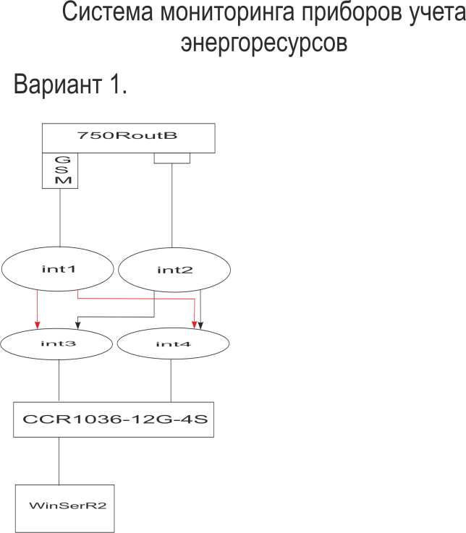
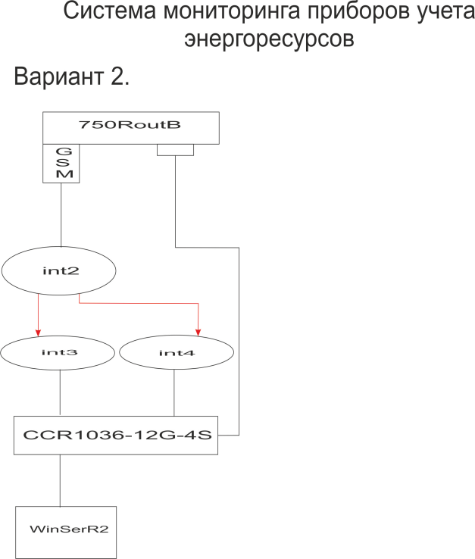
Вариант 1.
Здесь контролеры приборов учета находятся за 750RouteBoard. В голове стоит ccr1036. У каждого маршрутизатора присутствует по два оператора: у 750 - через GSM модем и ethernet витая пара, у 1036 - два оператора ethernet по витой паре по технологии оптика в дом. Задача состоит в том что необходимо создать локальную сеть (т.к в контроллерам необходим непосредственный доступ и наоборот) учитывая присутствие 4-х линий связи. Локальная сеть устанавливается по умолчанию через int2 на int3, если int3 недоступен, то на int4. Если int2 не работает, то через int1 на int3, если int3 недоступен, то через int4.
Вариант 2.
Во втором варианте у 750RB второй оператор предоставляет не услугу internet, а сетку по мосту. Тогда задача формулируется, как отправка трафика через сеть по мосту по умолчанию, в случае ее недоступности, отправка по поднятой локальной сети через GSM модем на int3, если
int3 не доступен, то на int4.
Вторая группа.
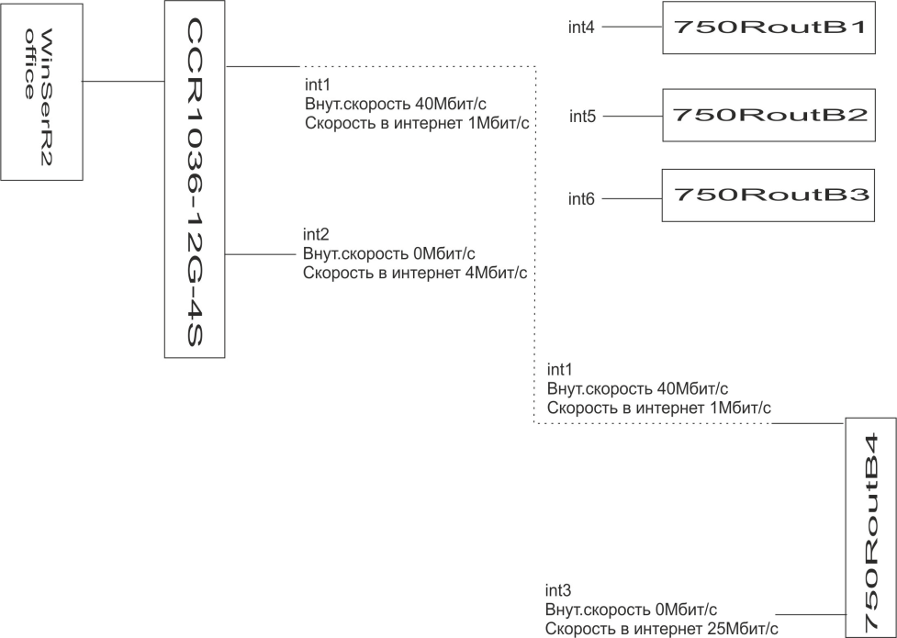
Здесь за 750RouteBoard находятся локальные сети, а один из них (с двумя провайдерами) будет использован для получения трафика интернет от 2-го оператора, через внутренний канал (40Мит/с) первого оператора , со скоростью 25Мбит/с. В голове стоит ccr1036. У маршрутизатора 1036 присутствует два оператора - операторы ethernet по витой паре по технологии оптика в дом. Задача: при рабочем канале int1, принимать подключения от 750RB(1,2,3) для организации локальных сетей, через 750RB4 получить интернет на скорости 25Мбит/с. При недоступности 750RB4, брать трафик через int1 и int2. При недоступности int1 или int2 переключаться на другой канал int1 или int2. 750RB(1,2,3) при недоступности int1 подключаться через int2.

